«___»________________ 20___ г.
ЯЗЫК ПРОГРАММИРОВАНИЯ ПАСКАЛЬ. СТРУКТУРА ПРОГРАММЫ.
ТИПЫ ДАННЫХ

Служебное слово языка Паскаль | Значение служебного слова |  | Служебное слово языка Паскаль | Значение служебного слова
and | и |  | procedure | процедура
array | массив |  | program | программа
begin | начало |  | repeat | повторять
do | выполнить |  | then | то
else | иначе |  | to | до (увеличивая до)
for | для |  | until | до (до тех пор, пока)
if | если |  | var | переменная
of | из |  | while | пока
or | или

Типы данных
Название | Обозначение | Допустимые значения | Область памяти
Целочисленный | integer | - 32 768… 32 768 | 2 байта со знаком
Вещественный | real | =(2.9 *10⁻³⁹ …1.7*10⁺³⁸) | 6 байтов
Символьный | char | Произвольный символ алфавита | 1 байт
Строковый | string | Последовательность символов длиной меньше 255 | 1 байт на символ
Логический | boolean | True и False | 1 байт

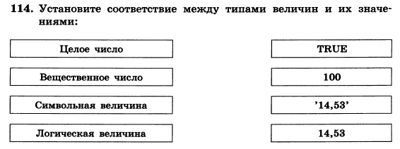

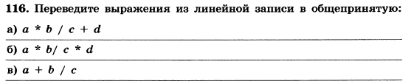

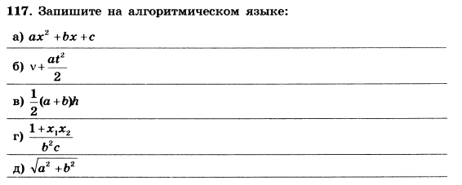
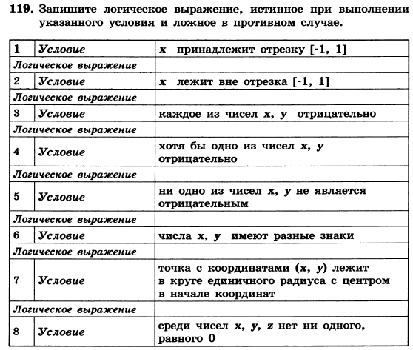

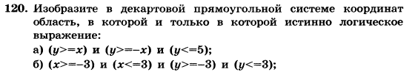
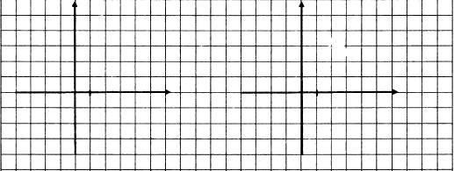

ДОМАШНЯЯ РАБОТА
